姓名： 褥霞弟 | 专业：信息管理与信息系统 | 班级：20181171 | 学号： 2018117156
科目： Android应用开发 |  | 实验日期：2021-06-15
实验题目：
【实验内容及实验结果】

Android的UI 是不安全的，想要更新应用程序里的UI元素，必须在主线程中，否则会出现异常
在子线程中UI_1修改activity_main_xml
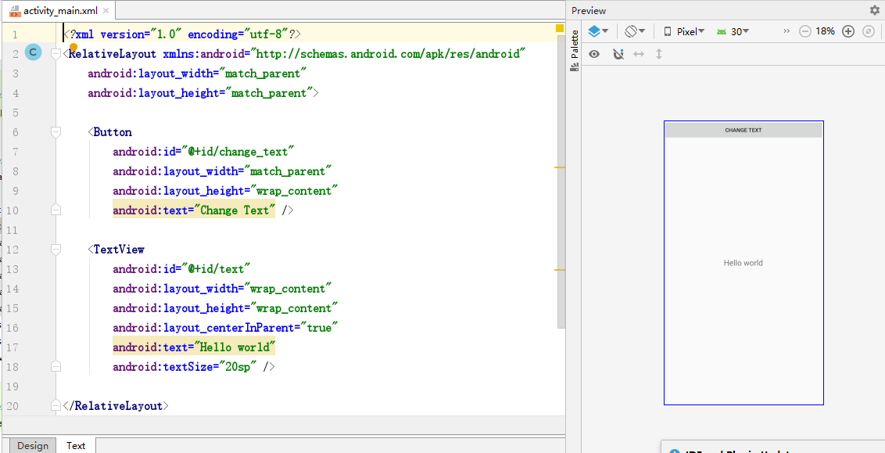

在子线程中更新UI_2修改Mainactivity
Android不允许在子线程中进行UI 操作，但有时候必须在子线程里执行一些耗时的任务，，根据这些任务的执行结果来更新相应的UI控件，这种情况Android提供的一套异步消息处理机制能解决在子线程进行UI操作的问题。
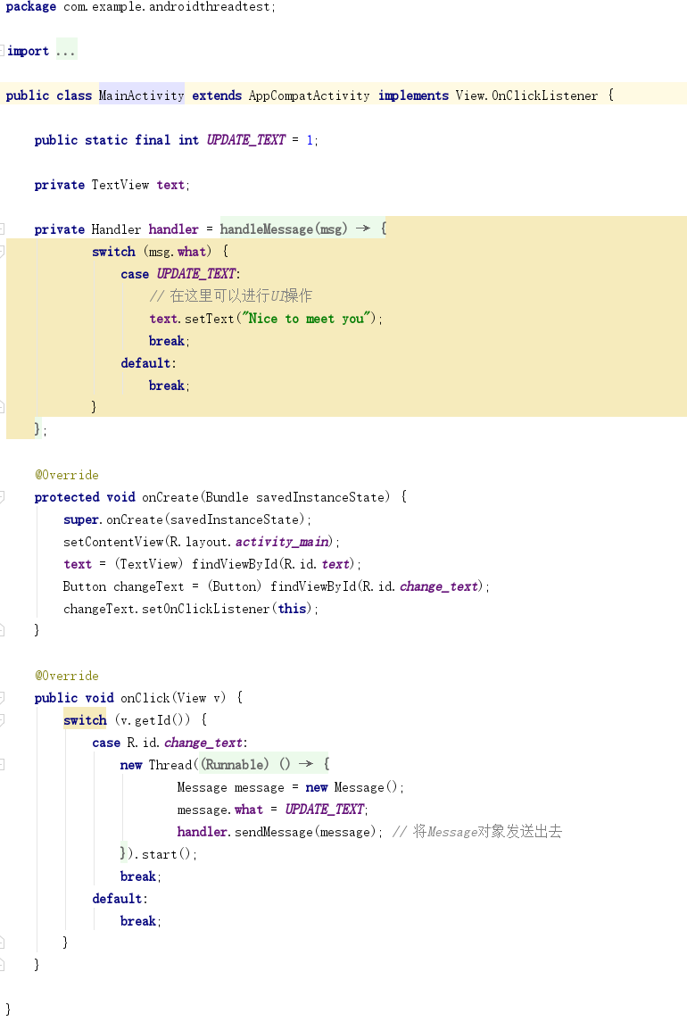

在子线程中UI_3运行结果
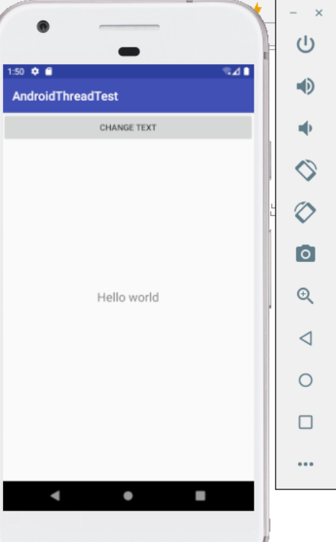

先定义一个整型变量updateTest，用于更新TestView这个动作，然后新增一个Handler对象，并重写父类的handlerMassage()方法，对具体的Massage进行处理。当发现Message的what字段的值等于updateTest，就将TestView显示的内容改成Nice to meet you
在子线程中UI_4运行结果
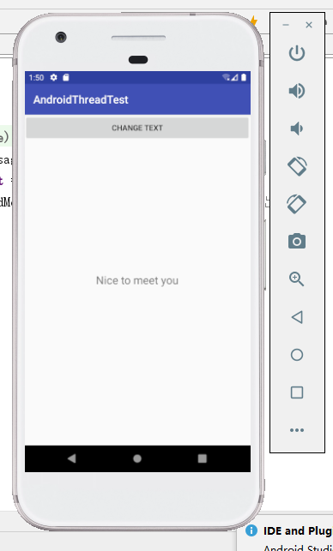

【学习心得】

【教师评语和成绩】

成绩： 指导教师： 日期：

